РОССИЙСКАЯ ФЕДЕРАЦИЯ г. ИРКУТСК АДМИНИСТРАЦИЯ
КОМИТЕТ ПО СОЦИАЛЬНОЙ ПОЛИТИКЕ И КУЛЬТУРЕ ДЕПАРТАМЕНТ ОБРАЗОВАНИЯ
(ДО КСПК)
Муниципальное бюджетное дошкольное образовательное учреждение
города Иркутска детский сад № 51 «Рябинка» 664048, город Иркутск, улица Ярославского, 256. тел. 44-80-19
E-mail: mdou51irk@yandex.ru

РАССМОТРЕНО
на Методическом мероприятии № 16 от 21.04.2022 г.
ющии
1ДОУ г. Иркутска ир^утсйе^еЩ^ садом № 51 «Рябинка»
Марченко Н.Н.

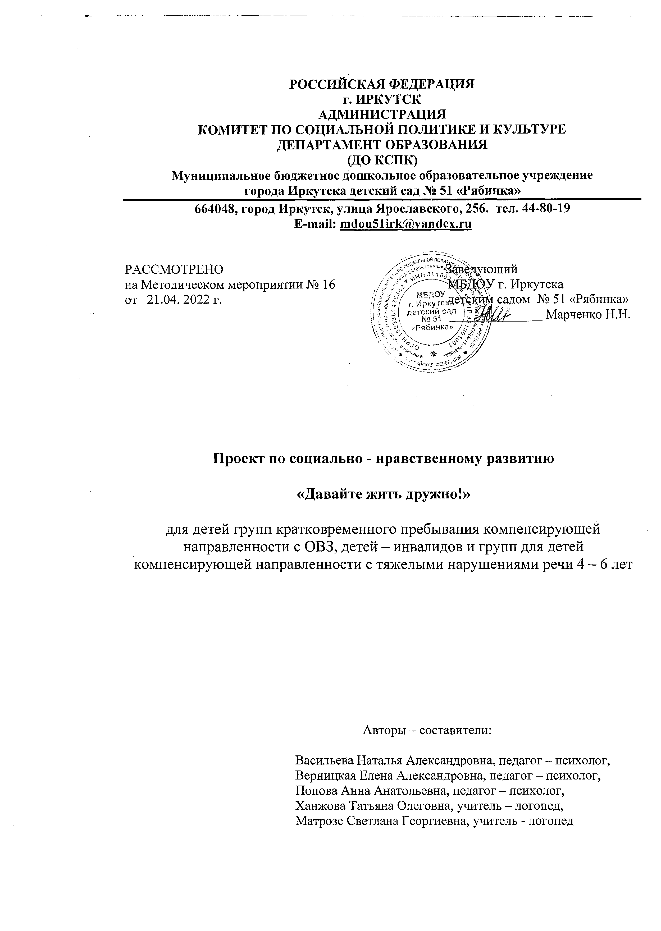

Проект по социально - нравственному развитию

«Давайте жить дружно!»
для детей групп кратковременного пребывания компенсирующей направленности с ОВЗ, детей - инвалидов и групп для детей компенсирующей направленности с тяжелыми нарушениями речи 4 - 6 лет

Авторы - составители:
Васильева Наталья Александровна, педагог - психолог, Верницкая Елена Александровна, педагог - психолог, Попова Анна Анатольевна, педагог - психолог, Ханжова Татьяна Олеговна, учитель - логопед, Матрозе Светлана Георгиевна, учитель - логопед

Паспорт педагогического проекта

Тип проекта Социально - значимый, направленности, групповой
социально нравственной

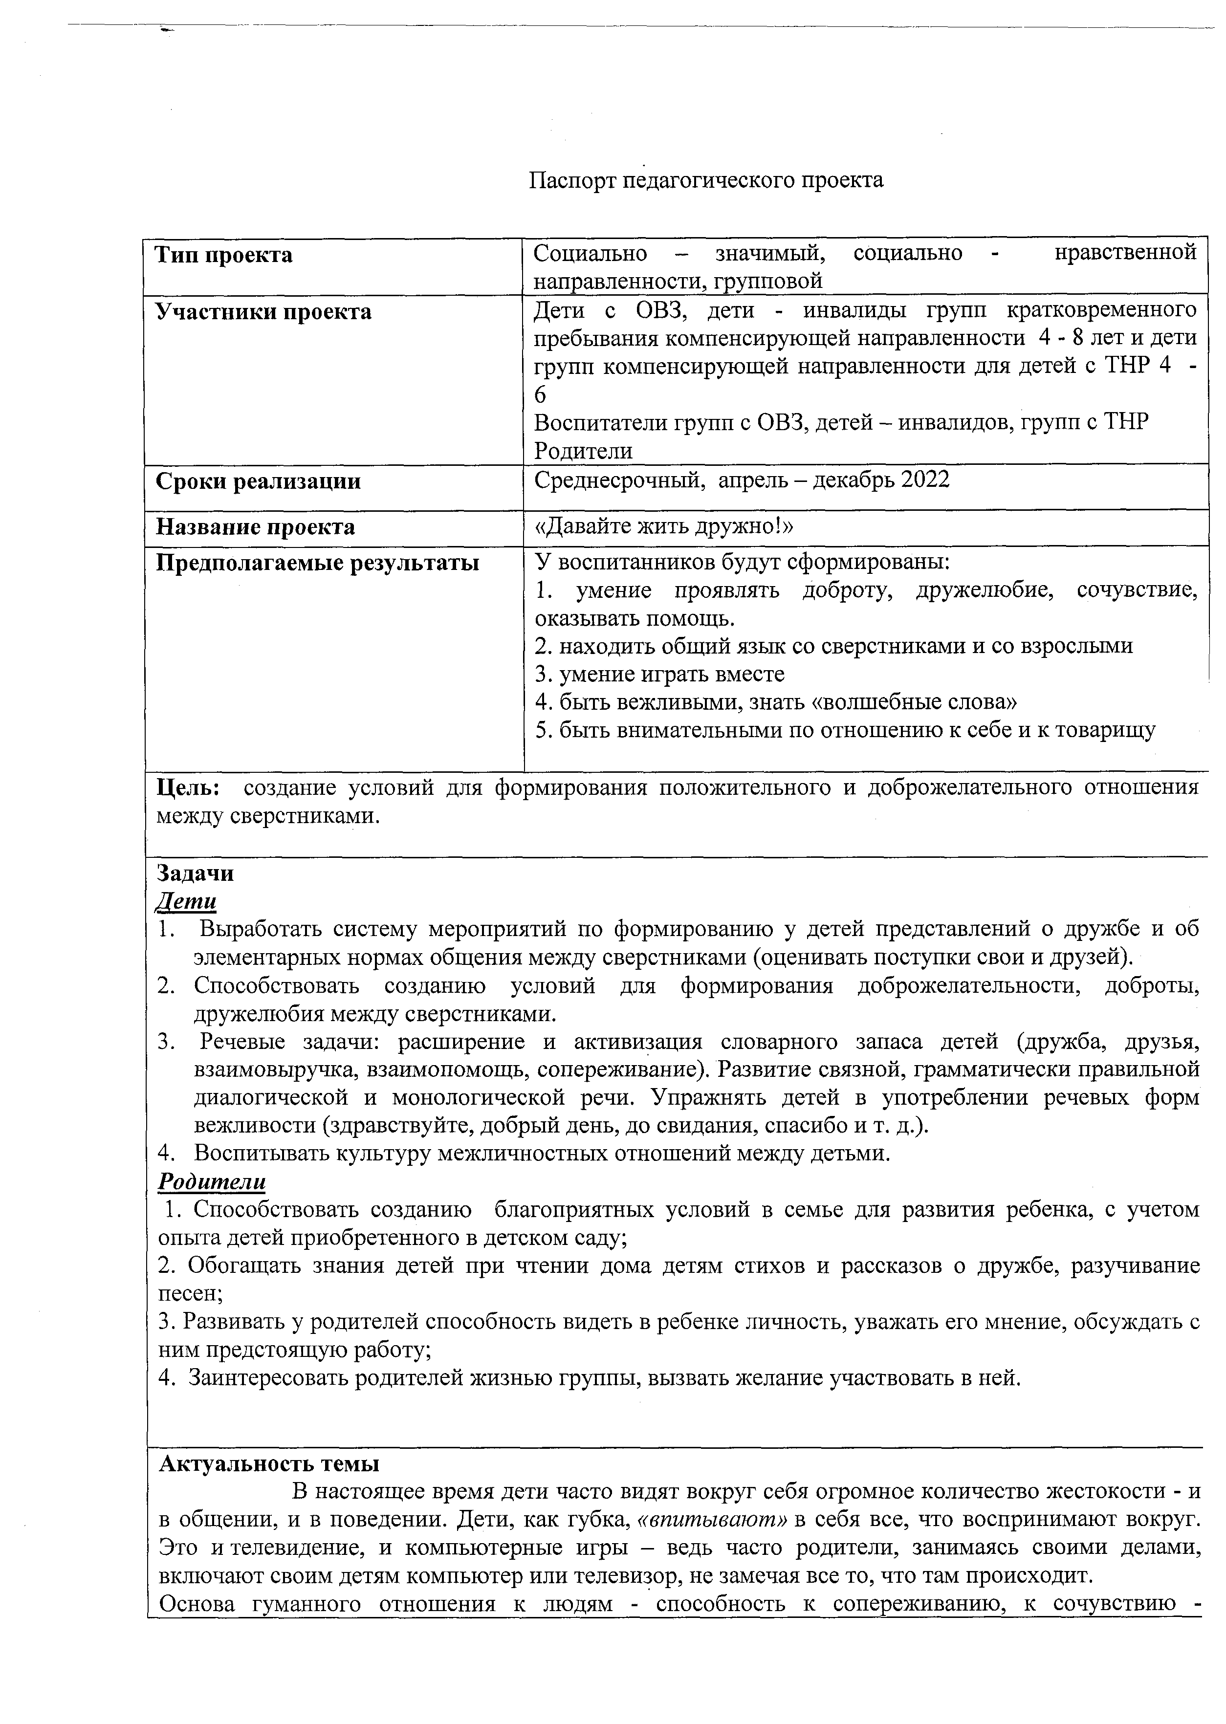
Участники проекта Дети с ОВЗ, дети - инвалиды групп кратковременного
пребывания компенсирующей направленности 4 - 8 лет и дети групп компенсирующей направленности для детей с ТНР 4 - 6
Воспитатели групп с ОВЗ, детей - инвалидов, групп с ТНР
Родители

Сроки реализации Среднесрочный, апрель - декабрь 2022
Название проекта «Давайте жить дружно!»
Предполагаемые результаты У воспитанников будут сформированы:
  - умение проявлять доброту, дружелюбие, сочувствие, оказывать помощь.
  - находить общий язык со сверстниками и со взрослыми
  - умение играть вместе
  - быть вежливыми, знать «волшебные слова»
  - быть внимательными по отношению к себе и к товарищу

Цель: создание условий для формирования положительного и доброжелательного отношения между сверстниками.

Задачи

Дети
- Выработать систему мероприятий по формированию у детей представлений о дружбе и об элементарных нормах общения между сверстниками (оценивать поступки свои и друзей).
- Способствовать созданию условий для формирования доброжелательности, доброты, дружелюбия между сверстниками.
- Речевые задачи: расширение и активизация словарного запаса детей (дружба, друзья, взаимовыручка, взаимопомощь, сопереживание). Развитие связной, грамматически правильной диалогической и монологической речи. Упражнять детей в употреблении речевых форм вежливости (здравствуйте, добрый день, до свидания, спасибо и т. д.).
- Воспитывать культуру межличностных отношений между детьми.

Родители
- Способствовать созданию благоприятных условий в семье для развития ребенка, с учетом опыта детей приобретенного в детском саду;
- Обогащать знания детей при чтении дома детям стихов и рассказов о дружбе, разучивание песен;
- Развивать у родителей способность видеть в ребенке личность, уважать его мнение, обсуждать с ним предстоящую работу;
- Заинтересовать родителей жизнью группы, вызвать желание участвовать в ней.

Актуальность темы
В настоящее время дети часто видят вокруг себя огромное количество жестокости - и в общении, и в поведении. Дети, как губка, « впит ы ваю т » в себя все, что воспринимают вокруг. Это и телевидение, и компьютерные игры - ведь часто родители, занимаясь своими делами, включают своим детям компьютер или телевизор, не замечая все то, что там происходит.
Основа гуманного отношения к людям - способность к сопереживанию, к сочувствию -

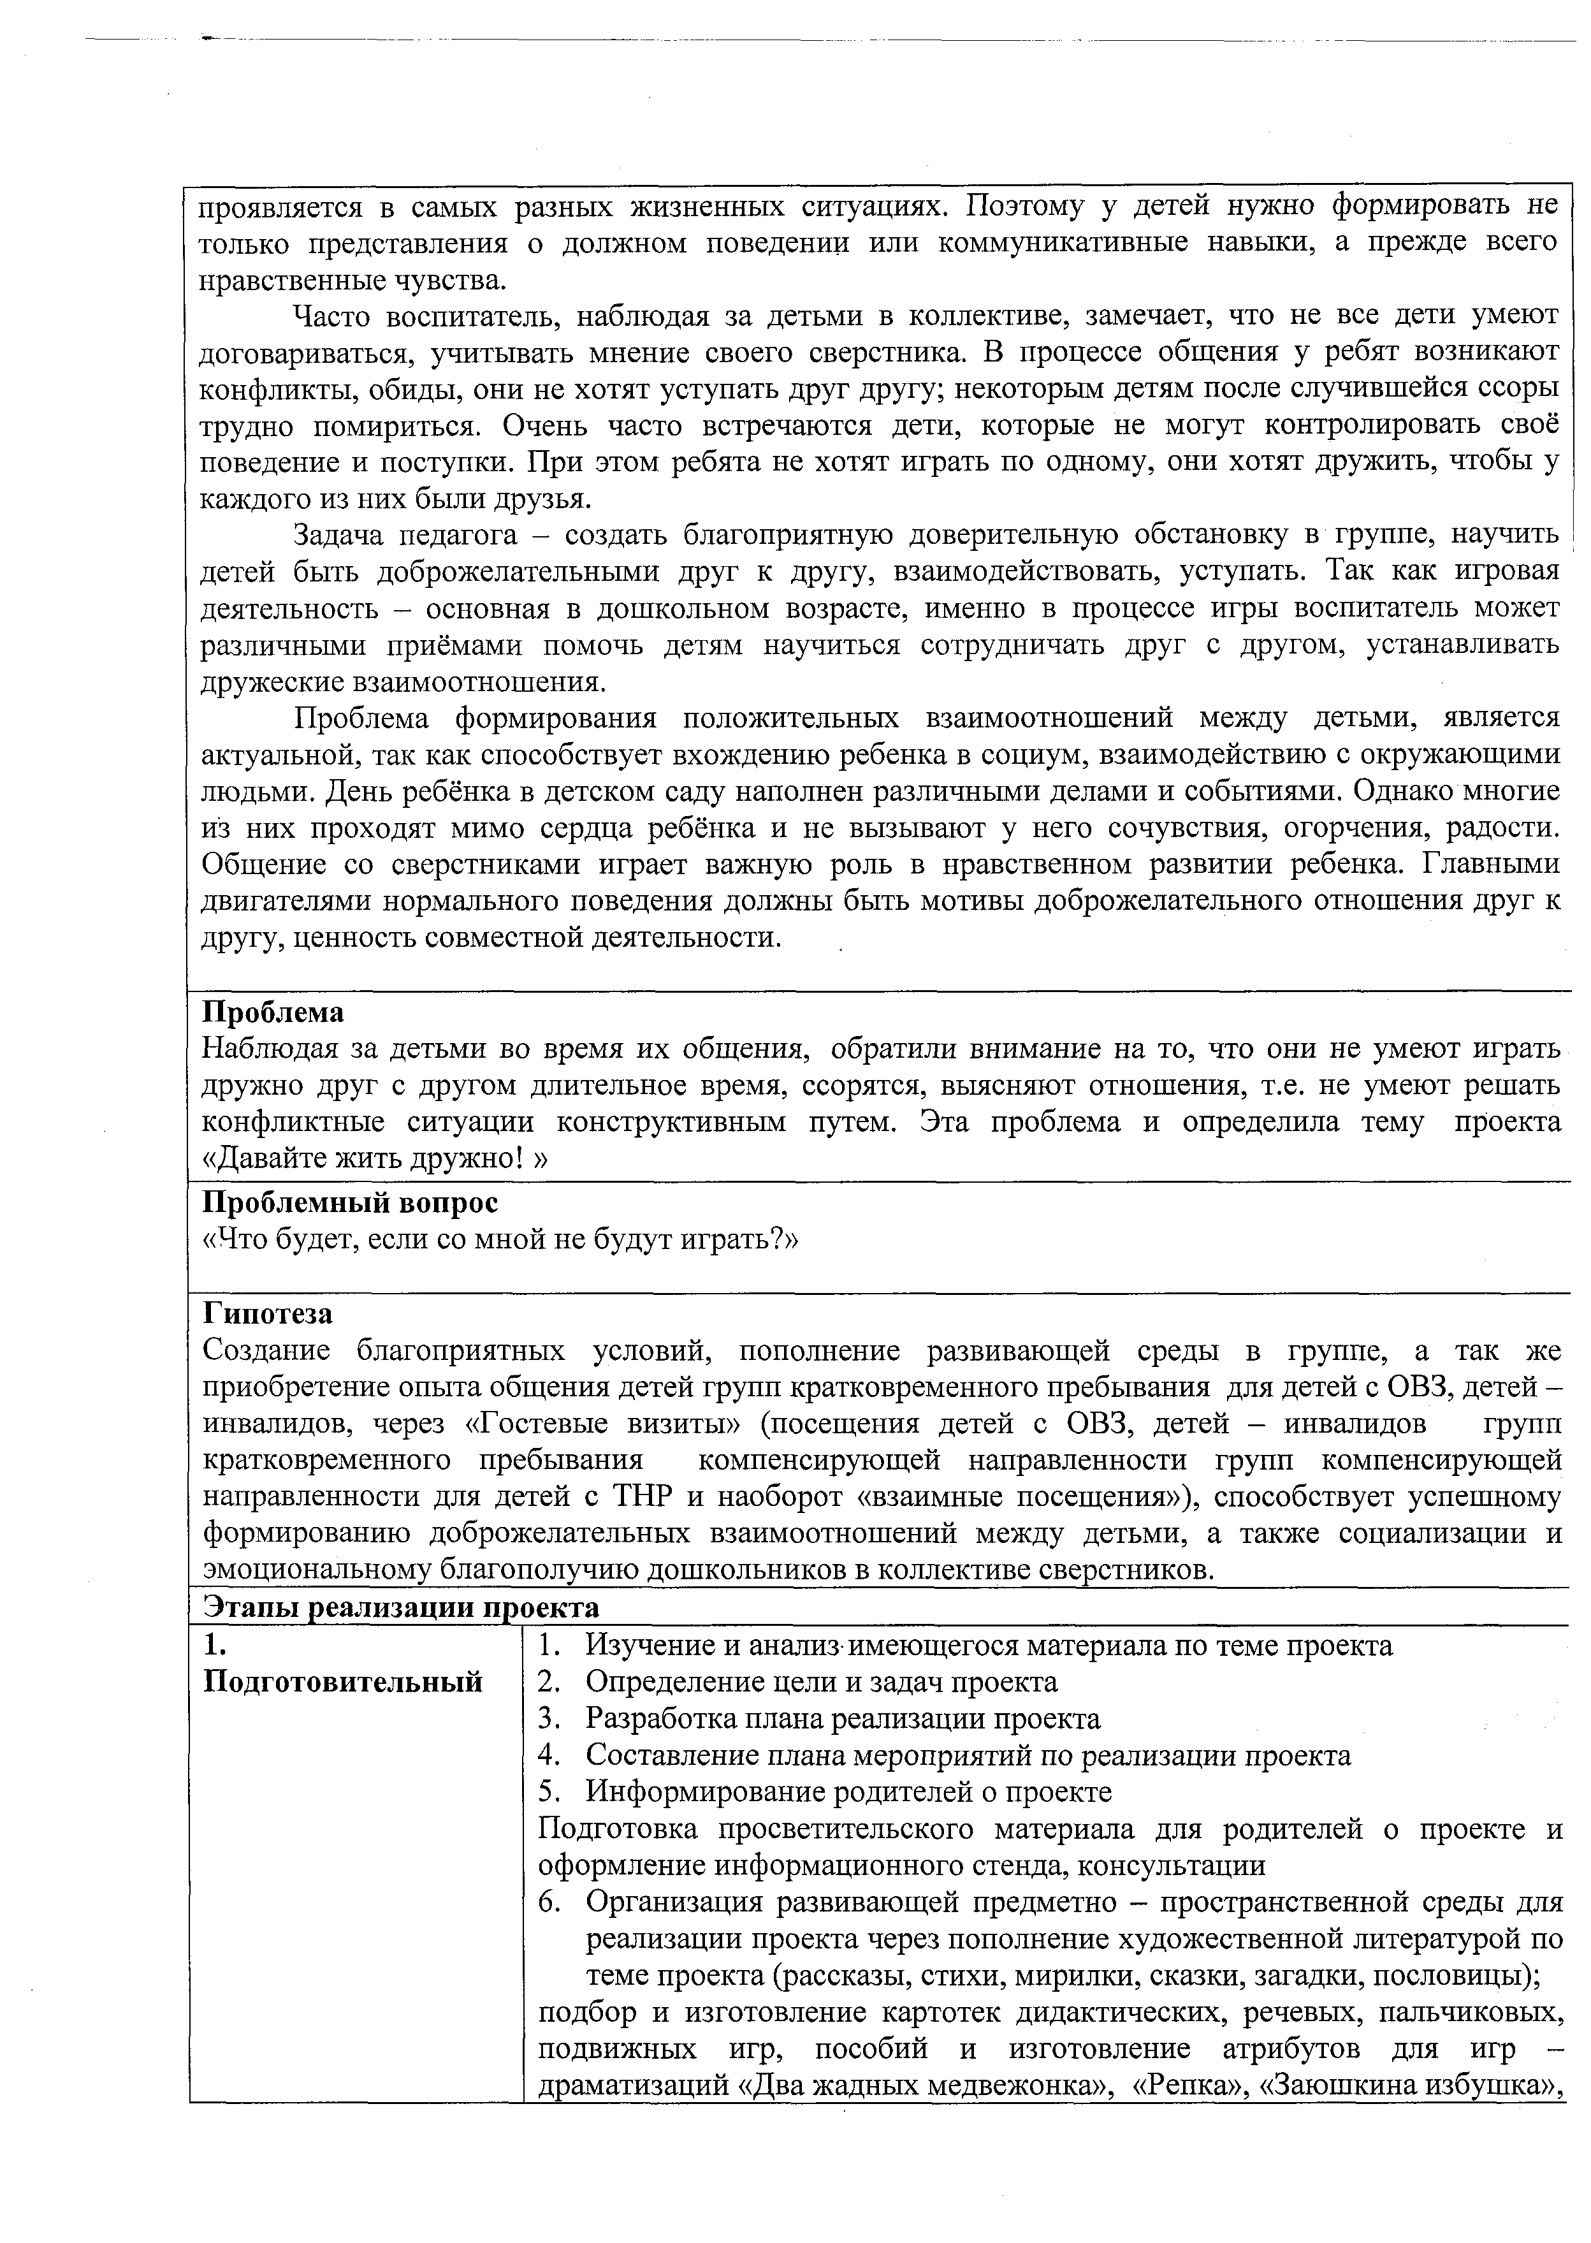
проявляется в самых разных жизненных ситуациях. Поэтому у детей нужно формировать не только представления о должном поведении или коммуникативные навыки, а прежде всего нравственные чувства.
Часто воспитатель, наблюдая за детьми в коллективе, замечает, что не все дети умеют
договариваться, учитывать мнение своего сверстника. В процессе общения у ребят возникают конфликты, обиды, они не хотят уступать друг другу; некоторым детям после случившейся ссоры трудно помириться. Очень часто встречаются дети, которые не могут контролировать своё поведение и поступки. При этом ребята не хотят играть по одному, они хотят дружить, чтобы у каждого из них были друзья.
Задача педагога - создать благоприятную доверительную обстановку в группе, научить детей быть доброжелательными друг к другу, взаимодействовать, уступать. Так как игровая деятельность - основная в дошкольном возрасте, именно в процессе игры воспитатель может различными приёмами помочь детям научиться сотрудничать друг с другом, устанавливать дружеские взаимоотношения.
Проблема формирования положительных взаимоотношений между детьми, является актуальной, так как способствует вхождению ребенка в социум, взаимодействию с окружающими людьми. День ребёнка в детском саду наполнен различными делами и событиями. Однако многие из них проходят мимо сердца ребёнка и не вызывают у него сочувствия, огорчения, радости. Общение со сверстниками играет важную роль в нравственном развитии ребенка. Главными двигателями нормального поведения должны быть мотивы доброжелательного отношения друг к другу, ценность совместной деятельности.

Проблема
Наблюдая за детьми во время их общения, обратили внимание на то, что они не умеют играть дружно друг с другом длительное время, ссорятся, выясняют отношения, т.е. не умеют решать конфликтные ситуации конструктивным путем. Эта проблема и определила тему проекта
«Давайте жить дружно! »
Проблемный вопрос
«Что будет, если со мной не будут играть?»

Гипотеза
Создание благоприятных условий, пополнение развивающей среды в группе, а так же приобретение опыта общения детей групп кратковременного пребывания для детей с ОВЗ, детей - инвалидов, через «Гостевые визиты» (посещения детей с ОВЗ, детей - инвалидов групп кратковременного пребывания компенсирующей направленности групп компенсирующей направленности для детей с ТНР и наоборот «взаимные посещения»), способствует успешному формированию доброжелательных взаимоотношений между детьми, а также социализации и эмоциональному благополучию дошкольников в коллективе сверстников. Этапы реализации проекта
- 1. Изучение и анализ имеющегося материала по теме проекта
Подготовительный 2. Определение цели и задач проекта
- Разработка плана реализации проекта
- Составление плана мероприятий по реализации проекта
- Информирование родителей о проекте
Подготовка просветительского материала для родителей о проекте и оформление информационного стенда, консультации
- Организация развивающей предметно - пространственной среды для реализации проекта через пополнение художественной литературой по теме проекта (рассказы, стихи, мирилки, сказки, загадки, пословицы);
подбор и изготовление картотек дидактических, речевых, пальчиковых, подвижных игр, пособий и изготовление атрибутов для игр -
драматизаций «Два жадных медвежонка», «Репка», «Заюшкина избушка»,

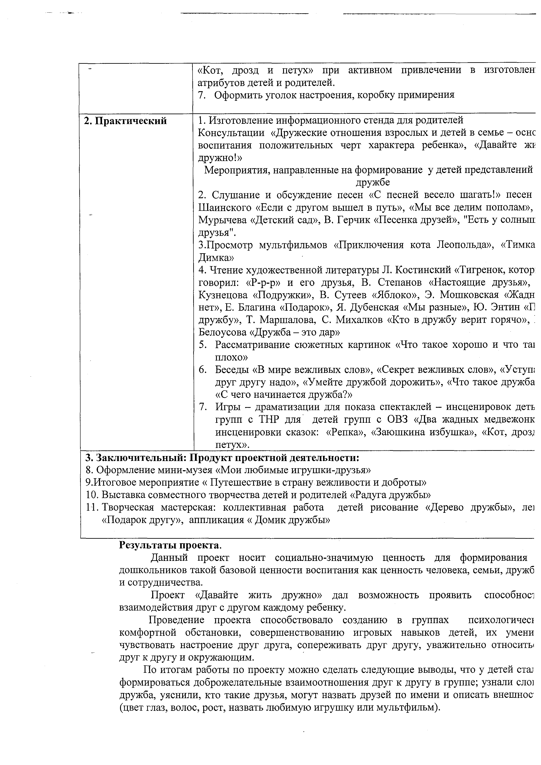
«Кот, дрозд и петух» при активном привлечении в изготовлен атрибутов детей и родителей.
7. Оформить уголок настроения, коробку примирения
2. Практический | - Изготовление информационного стенда для родителей  Консультации «Дружеские отношения взрослых и детей в семье - оснс воспитания положительных черт характера ребенка», «Давайте же дружно!»  Мероприятия, направленные на формирование у детей представлений  дружбе  - Слушание и обсуждение песен «С песней весело шагать!» песен Шаинского «Если с другом вышел в путь», «Мы все делим пополам», Мурычева «Детский сад», В. Герчик «Песенка друзей», "Есть у солнып друзья".  - Просмотр мультфильмов «Приключения кота Леопольда», «Тимка Димка»  - Чтение художественной литературы Л. Костинский «Тигренок, котор говорил: «Р-р-р» и его друзья, В. Степанов «Настоящие друзья»,  Кузнецова «Подружки», В. Сутеев «Яблоко», Э. Мошковская «Жадн нет», Е. Благина «Подарок», Я. Дубенская «Мы разные», Ю. Энтин «Е дружбу», Т. Маршалова, С. Михалков «Кто в дружбу верит горячо», ' Белоусова «Дружба - это дар»  - Рассматривание сюжетных картинок «Что такое хорошо и что та! плохо»  - Беседы «В мире вежливых слов», «Секрет вежливых слов», «Уступ; друг другу надо», «Умейте дружбой дорожить», «Что такое дружба  «С чего начинается дружба?»  - Игры - драматизации для показа спектаклей - инсценировок деть групп с ТНР для детей групп с ОВЗ «Два жадных медвежонк  инсценировки сказок: «Репка», «Заюшкина избушка», «Кот, дроз; петух».
3. Заключительный: Продукт проектной деятельности:
- Оформление мини-музея «Мои любимые игрушки-друзья»
- Итоговое мероприятие « Путешествие в страну вежливости и доброты»
- Выставка совместного творчества детей и родителей «Радуга дружбы»
- Творческая мастерская: коллективная работа детей рисование «Дерево дружбы», ле]
«Подарок другу», аппликация « Домик дружбы»

Результаты проекта.
Данный проект носит социально-значимую ценность для формирования дошкольников такой базовой ценности воспитания как ценность человека, семьи, дружб и сотрудничества.
Проект «Давайте жить дружно» дал возможность проявить способное взаимодействия друг с другом каждому ребенку.
Проведение проекта способствовало созданию в группах психологичеа комфортной обстановки, совершенствованию игровых навыков детей, их умени чувствовать настроение друг друга, сопереживать друг другу, уважительно относиты друг к другу и окружающим.
По итогам работы по проекту можно сделать следующие выводы, что у детей стал формироваться доброжелательные взаимоотношения друг к другу в группе; узнали ело] дружба, уяснили, кто такие друзья, могут назвать друзей по имени и описать внешное (цвет глаз, волос, рост, назвать любимую игрушку или мультфильм).

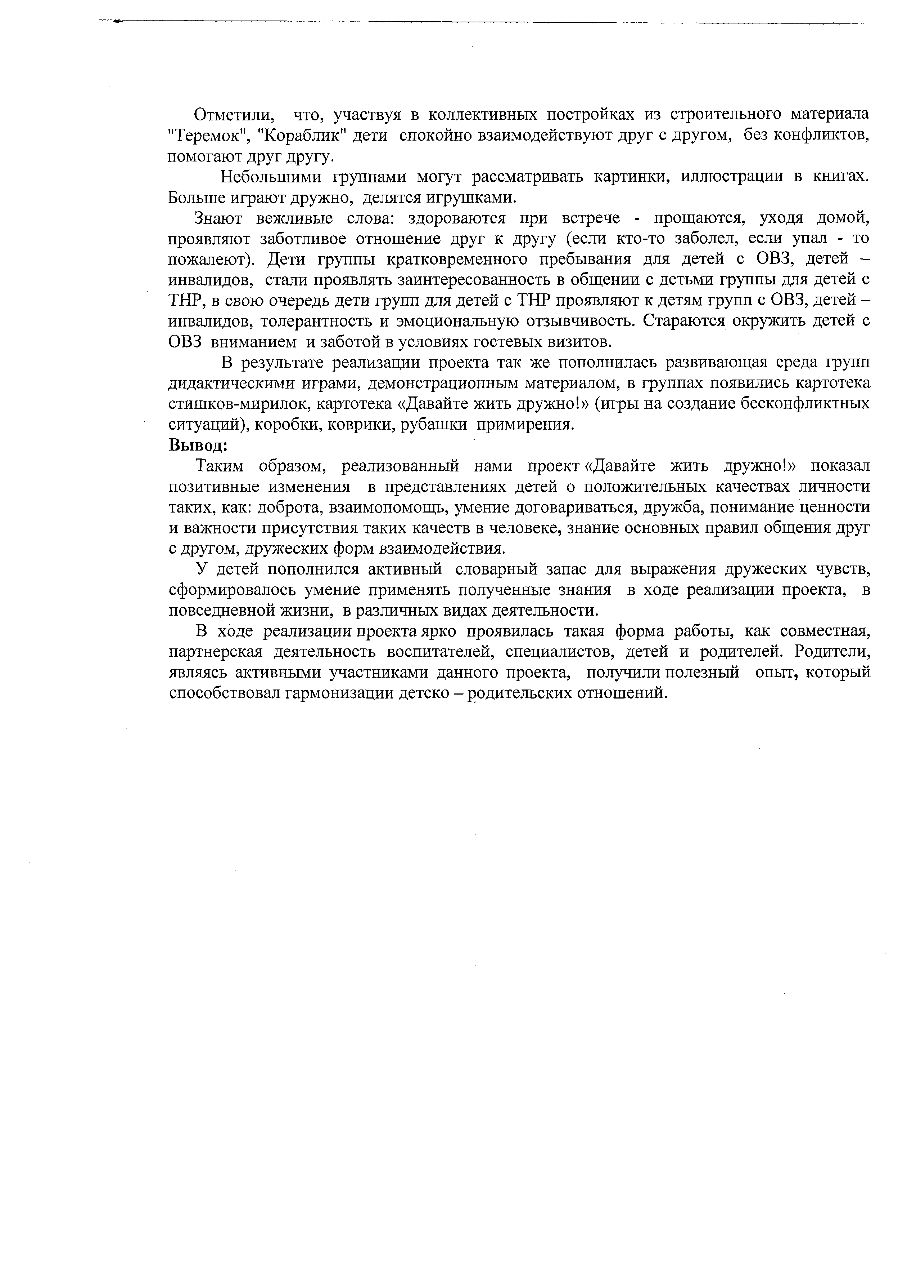
Отметили, что, участвуя в коллективных постройках из строительного материала "Теремок", "Кораблик" дети спокойно взаимодействуют друг с другом, без конфликтов, помогают друг другу.
Небольшими группами могут рассматривать картинки, иллюстрации в книгах.
Больше играют дружно, делятся игрушками.
Знают вежливые слова: здороваются при встрече - прощаются, уходя домой, проявляют заботливое отношение друг к другу (если кто-то заболел, если упал - то пожалеют). Дети группы кратковременного пребывания для детей с ОВЗ, детей - инвалидов, стали проявлять заинтересованность в общении с детьми группы для детей с ТНР, в свою очередь дети групп для детей с ТНР проявляют к детям групп с ОВЗ, детей - инвалидов, толерантность и эмоциональную отзывчивость. Стараются окружить детей с ОВЗ вниманием и заботой в условиях гостевых визитов.
В результате реализации проекта так же пополнилась развивающая среда групп дидактическими играми, демонстрационным материалом, в группах появились картотека стишков-мирилок, картотека «Давайте жить дружно!» (игры на создание бесконфликтных ситуаций), коробки, коврики, рубашки примирения.
Вывод:
Таким образом, реализованный нами проект «Давайте жить дружно!» показал позитивные изменения в представлениях детей о положительных качествах личности таких, как: доброта, взаимопомощь, умение договариваться, дружба, понимание ценности и важности присутствия таких качеств в человеке, знание основных правил общения друг с другом, дружеских форм взаимодействия.
У детей пополнился активный словарный запас для выражения дружеских чувств, сформировалось умение применять полученные знания в ходе реализации проекта, в повседневной жизни, в различных видах деятельности.
В ходе реализации проекта ярко проявилась такая форма работы, как совместная, партнерская деятельность воспитателей, специалистов, детей и родителей. Родители, являясь активными участниками данного проекта, получили полезный опыт, который способствовал гармонизации детско - родител

